世界投资者周丨期权入市手册（五）：
期权的用途、与股票、期货、权证的区别

编者按：2022年9月19日，深市期权新品种——创业板ETF期权（标的为创业板ETF，代码159915）、中证500ETF期权（标的为中证500ETF，代码159922）上市交易。为帮助投资者系统了解期权产品特征、理性参与期权交易、有效提升风险管理能力，深交所联合市场机构推出“期权入市手册”系列连载文章。今天是第五期，让我们一起看看期权的用途，以及期权与股票、期货、权证的区别吧！

为什么期权具备保险功能？
投资者可以将期权作为保险工具，对冲市场风险。
期权的保险功能主要分为两种：
第一种也是最常见的一种是，投资者在买入或持有标的证券的同时，买入相应数量的认沽期权，为标的证券价格的下跌提供保护。当标的证券价格下跌后，投资者仍然可以按照约定的价格卖出标的证券，达到了对冲风险的目的，实现了期权的保险功能；当标的证券价格上涨时，投资者仍可以享受到标的证券上涨的盈利。
第二种是投资者在融券卖出标的证券时，为防止标的证券价格上涨造成损失，可以同时买入相应数量的认购期权，为标的证券价格的上涨提供保险。

为什么期权可以提高投资效率？
投资者可以以较少的权利金买入期权，有机会获得标的价格变动带来的收益，从而提高投资效率。
例如，小张和小王都认为现价为4元/份的某只ETF会上涨，小张直接买入了ETF，小王则以0.2元/份的权利金购入行权价为4.5元/份的认购期权。若合约到期时，该ETF上涨至5元/份，则小张投资ETF的收益率为25%，而小王买入期权的收益则为150%。利用期权，小王获得了更高的投资效率。
小张、小王投资收益情况分析
 | 小张：  投资ETF | 小王：  买行权价4.5元的认购期权
成本 | 4元/份  买入ETF | 0.2元/份  付出权利金
到期收益 | 5-4=1元/份  ETF升值收益 | （5-4.5）-0.2=0.3元/份  行权收益减去权利金成本
收益率 | 1/4=25% | 0.3/0.2=150%

为什么期权可以增强期权标的持仓的收益？
投资者长期持有期权标的时，如预计期权标的价格在未来一段时间大涨的概率有限，可构建备兑策略增强持仓收益。
例如，投资者小张在某日买入沪深300ETF（价格4.029元），计划未来以4.2元卖出，投资者小王在买入沪深300ETF的同时，卖出行权价为4.2元的深市期权合约“沪深300ETF购X月4200”，收取权利金0.0188元。合约到期时，ETF涨至4.184元，未达到行权价。小张获得了ETF上涨的收益，小王在ETF上涨收益外，还额外获得了期权权利金的收益。
小张、小王投资收益情况分析
 | 小张：  投资ETF | 小王：  投资ETF、卖出期权
成本 | 4.029元/份  买入ETF | 4.029-0.0188=4.0102元/份  买入ETF，收取权利金
到期收益 | 4.184-4.029=0.155元/份  ETF升值收益 | 4.184-4.0102=0.1738元/份  ETF升值收益加权利金收益
收益率 | 0.155/4.029=3.8% | 0.1738/4.0102=4.3%
投资者可以使用备兑策略来增强持仓收益。投资者持有期权标的时，如预计期权标的价格在未来一段时间大涨的概率有限，则可卖出行权价较高的虚值认购期权收取权利金收入，即备兑策略，增强现货持仓收益。如到期时现货价格没有上涨，期权一般不会被行权，投资者便赚得了权利金收入；如到期日现货价格大幅上涨，超过了行权价，卖出的认购期权被行权，投资者以较高的行权价卖出所持有的期权标的，本身已获取现货价格上涨带来的收益。
由于备兑策略是使用投资者持有的标的现货作为担保，故不需要额外缴纳现金保证金，因此通常情况下无需每日盯市，无强制平仓风险。

为什么期权可以降低标的买入成本？
当投资者希望以某价格买入期权标的时，可以以该行权价卖出认沽期权。当卖出的期权被行权时，投资者可以以该价格买入标的，实现了“低价买”，同时还收入了权利金。当卖出的期权未被行权时，投资者获得权利金，降低标的买入成本。
例如，一个房东担心未来房价下跌，想把房子以550万卖掉。唯一的看房人小陈希望用仅有的500万预算把房子买下，当时小陈和房东没有谈妥。小陈跟房东签订协议，小陈5万元卖给房东一个权利，3个月后房屋价格下跌到500万以下，小陈有义务以500万买下这套房子。如果3个月后，房屋价格真的下跌到500万以下，房东行使权利，小陈以500万的期望价格买到了房子，也收入了5万元权利金。如果3个月后房屋价格还在500万元以上，小陈收入了5万元权利金，也可以以此补贴买房成本。

为什么期权可以作为交易标的价格波动的工具？
投资者投资股票、期货时，一般只能通过判断价格涨跌方向获利；而投资期权时，还可以通过判断标的价格的波动率变化（如大涨大跌、小涨小跌、不涨不跌）获利。

期权与股票的区别是什么？
第一，交易对象不同。股票的交易对象是个股，而期权的交易对象则是期权合约，即在约定时间以约定价格买入或卖出标的资产的权利。
第二，交易方式不同。股票一般采用全现金交易，而期权是期权买方支付权利金，期权卖方缴纳保证金并获取权利金。
第三，投资期限不同。只要上市公司没有退市，投资者就可以长期持有该公司的股票，而期权合约有具体到期日，过期则作废。
第四，收益曲线不同。股票收益是线性的，其主要来源于股价变化和分红，即涨多少赚多少，跌多少就亏多少。一般来说，股票只能赚取上涨的收益。而期权收益是非线性的。通过认购、认沽、买方、卖方的组合搭配，在上涨、下跌、横盘等多种行情下，期权都有对应的策略。

期权与期货的区别是什么？
第一，买卖双方权利义务不同。期货合约当事人双方负有对等的权利和义务，合约到期时，当事人必须按照约定的价格买入或卖出标的物（或进行现金结算）。而期权合约是非对称合约，期权买方有权利、无义务；期权卖方有义务、无权利（若期权买方选择行权，则期权卖方必须履行义务）。
第二，保证金规定不同。期货交易中，买卖双方都需缴纳一定的保证金作为担保，其保证金按照线性比例收取。期权交易中，只有期权卖方需要缴纳保证金，其保证金一般按照非线性比例收取。
第三，风险收益特征不同。期货合约交易双方的收益和风险是对称的，盈利和亏损均随标的价格等因素变化而变化。而期权交易双方的收益和风险并不对称，期权买方可能获得的盈利随标的价格等因素变化而变化，可能承担的亏损是有限的（以缴纳的权利金为上限）。期权卖方可能获得的盈利是有限的（以收取的权利金为上限），可能承担的亏损随标的价格等因素变化而变化。
第四，收益曲线不同。期货的盈亏特性为线性，交易的主要是涨跌方向。期权的盈亏特性为非线性，需要同时关注标的价格涨跌、波动率变化以及剩余到期时间，通过不同类型合约的组合使用，可实现更多样且立体化的收益曲线。
第五，风险管理功能不同。当持有标的时，期货、期权都能通过期现盈亏相抵规避部分标的价格风险。期货、期权风险管理功能的不同点体现在：当标的价格朝有利方向变动时，期货放弃了标的获取进一步收益的机会，期权保留了标的进一步获利的可能。
【小贴士】期货、期权的损益图如下：
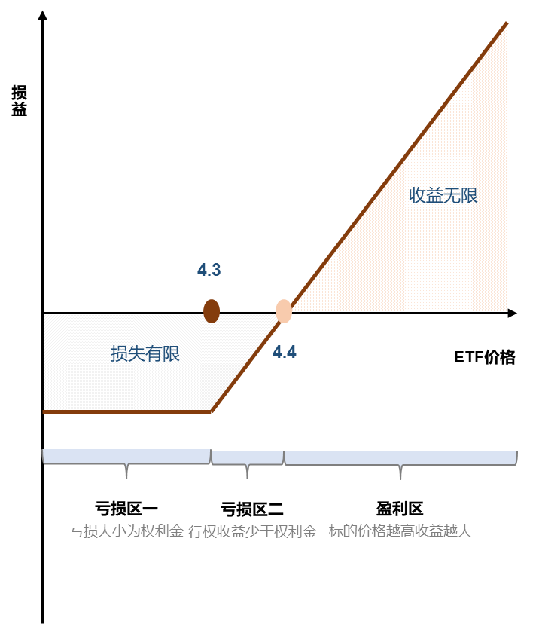 | 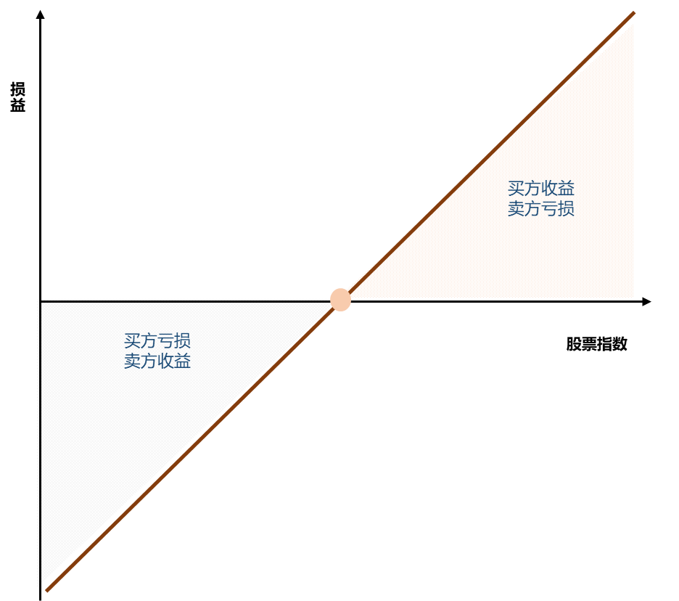
期权损益图（以买入认购期权为例） | 期货损益图

期权与权证的区别是什么？
期权与权证有着明显的不同。
第一，发行主体不同。权证通常是由标的证券上市公司、投资银行或大股东等第三方发行。而期权没有发行人，交易双方都是投资者。
第二，合约特点不同。权证合约对应的部分要素由发行者决定。而期权合约是标准化合约，其行权价、标的和到期日等要素都由交易所统一规定。
第三，合约供给量不同。权证的供给有限，由发行人确定，受发行人的意愿、资金实力和市场上流通的标的证券数量等因素限制。而期权理论上供给无限。
第四，履约担保不同。权证卖方，即权证发行人，以其资产或信用担保履约，而期权卖方需缴纳保证金以保证其履约的义务。

（“期权入市手册”系列文章支持单位：广发证券、国泰君安证券、华泰证券、嘉实基金、易方达基金、招商证券、中信建投证券（按音序排列，排名不分先后））

（免责声明：本文仅为投资者教育之目的而发布，不构成投资建议。投资者据此操作，风险自担。深圳证券交易所力求本文所涉信息准确可靠，但并不对其准确性、完整性和及时性做出任何保证，对因使用本文引发的损失不承担责任。）
内部使用

